Створення таблиці book_topic:

CREATE TABLE IF NOT EXISTS book_topic (

`id` INT NOT NULL,

`Topic` VARCHAR(40) CHARACTER SET utf8

);

Створення таблиці book_production

CREATE TABLE IF NOT EXISTS book_production (

`id` INT NOT NULL,

`Production` VARCHAR(26) CHARACTER SET utf8

);

b. Завантаження даних в таблиці

INSERT INTO book_category VALUES (1,'Підручники'),

(2,'Апаратні засоби ПК'),

(3,'Захист і безпека ПК'),

(4,'Інші книги'),

(5,'Windows 2000'),

(6,'Unix'),

(7,'Інші операційні системи'),

(8,'C&C++'),

(9,'SQL');

INSERT INTO book_topic VALUES (1,'Використання ПК в цілому'),

(2,'Операційні системи'),

(3,'Програмування');

INSERT INTO book_production VALUES (1,'Видавнича група BHV'),

(2,'Вільямс'),

(3,'МикроАрт'),

(4,'DiaSoft'),

(5,'ДМК'),

(6,'Триумф'),

(7,'Эком'),

(8,'Києво-Могилянська академія'),

(9,'Університет "Україна"'),

(10,'Вінниця: ВДТУ');

3. Побудувати діаграму зв'язків таблиць бази даних використовуючи інструмент Designer.

Скріншот додаю

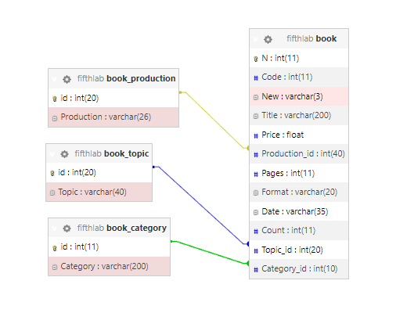

4. Створити зв’язки в базі даних між таблицями.

ALTER TABLE `book` ADD FOREIGN KEY ( `Category_id` ) REFERENCES `book_category` (`id`) ON DELETE RESTRICT ON UPDATE RESTRICT ;

ALTER TABLE `book` ADD FOREIGN KEY ( `Production_id` ) REFERENCES `book_production` (`id`) ON DELETE RESTRICT ON UPDATE RESTRICT ;

ALTER TABLE `book` ADD FOREIGN KEY ( `Topic_id` ) REFERENCES `book_topic` (`id`) ON DELETE RESTRICT ON UPDATE RESTRICT ;

c. Проаналізувати і пояснити особливості зв’язків, створених Designer

Створено звязки один до багатьох, бо інші типи зв'язків є неефективними для цієї таблиці

e. Зробити висновки

Створені зв'язки зменшують завантаженність таблиці данними, та полегшують орієнтування у таблиці.

5. Створити і перевірити представлення для отримання універсального відношення з набору нормалізованих таблиць бази даних.

Запити для перевірки

SELECT book.Title, book_category.Category

FROM book

INNER JOIN book_category ON book.category_id=book_category.id;

SELECT book.Title, book_production.Production

FROM book

INNER JOIN book_production ON book.Production=book_production.id;